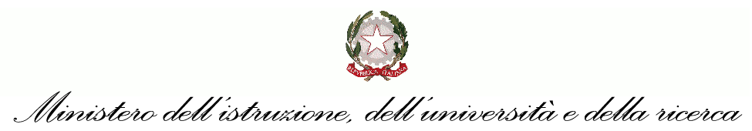
Istituto Comprensivo Statale di Cattolica
Via del Partigiano, 10 Cattolica (RN) 0541962727 0541961473
email rnic804005@istruzione.it pec rnic804005@pec.istruzione.it sito web: www.iccattolica.edu.it
C.F. 91069700408 CODICE UNIVOCO FATTURAZIONE ELETTRONICA: UFVGOD

Al Dirigente Scolastico Istituto Comprensivo Cattolica.

Oggetto: domanda di accesso al fondo per la valorizzazione del merito del personale Docente (cd. “bonus”) di cui alla legge 107/2015, per l’a. s. 2019/2020.

Il/la sottoscritto/a _________________________________________ insegnante in servizio a tempo indeterminato/tempo determinato, con incarico annuale e comunque fino al termine delle lezioni, nel plesso _________________________________________.
Visti i requisiti, le condizioni e i criteri indicati dal Comitato di Valutazione dei docenti per l’attribuzione del fondo per la valorizzazione del merito del personale Docente (cd. “bonus”) di cui alla legge 107/2015
CHIEDE
di accedere al sopra menzionato fondo e a tal fine
DICHIARA
sotto la propria personale responsabilità:
di essere docente in ruolo dal ______________________;
di essere docente a T. D. con incarico annuale dal _________________ al _________________;
di non aver ricevuto sanzioni disciplinari;
di possedere i requisiti per l’attribuzione del bonus premiale come da allegate schede di
autovalutazione docente.

Data firma

